**Тема**: «Cuboro – деревянный конструктор равных возможностей»

**Цель**: создание условий для укрепления сотрудничества между детским садом и семьей.

**Задачи**:

1. Ознакомление родителей с инновационной деятельностью в группе.
2. Расширение и уточнение представлений родителей о конструкторе Cuboro.
3. Формирование практических навыков игры в конструктор вместе с ребенком.

План работы:

* Теоретическая часть: знакомство с конструктором Cuboro.
* Практическая часть: выполнение заданий.
* Рефлексия.

**Теоретическая часть**:

Тут ложбинка, тут пригорок,

Там зигзаг, а здесь прямая...

Заигралась я в Guboro...

Шарик катится в дорожке,

Из туннеля словно пуля вылетел куда-то вправо...

Что ж, немного подучившись, на него найду управу!

Уважаемые родители, представляю вашему вниманию уникальный IQ конструктор, разработанный швейцарским инженером Маттиас Эттером.

Cuboro представляет собой набор одинаковых по размеру (5*5*5см) кубических элементов, из которых можно по желанию, построить какую угодно дорожку-лабиринт для шарика, и 5 стеклянных шариков разного цвета. Кубические элементы с 12 различными функциями, т. е. 12 различных видов кубиков. И у каждого кубика есть свой номер.

В кубиках прорезаны отверстия прямые либо изогнутые желобки (на поверхности кубиков) и туннели (внутри кубиков). Путем составления друг с другом, а так же одного на другой, можно получить конструкции дорожек-лабиринтов различных форм.

**Практическая часть**:

Уважаемые родители, а теперь с вами окунемся в саму технологию «Cuboro».

Перед вами на столе конструктор «Cuboro Basis». Возьмите в руки посмотрите, потрогайте.

**А теперь поиграем.**

Посмотрите на карточку № 1 – это будет наша шпаргалка. На карточке изображения кубиков их количество в наборе Cuboro Basis и их номера.

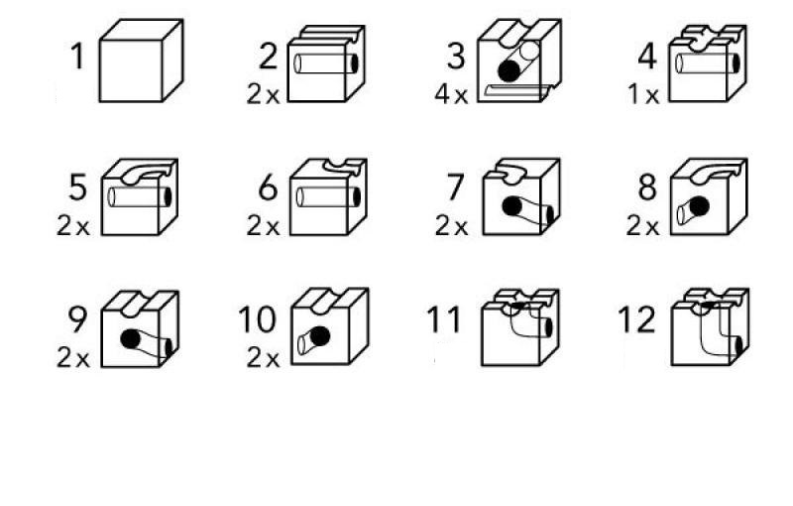

**Задание №1**: на столе лежит мешочек с кубиком (№9, №2, №4) внутри. По очереди запускаем руку в мешочек, выбираем кубик, не доставая, описываем его, а другие участники должны угадать номер кубика.

***Вопрос***: Сложно было описать кубики? А отгадать?

**Задание №2**: На некоторых кубиках приклеены буквы. Вам нужно из этих кубиков с буквами составить слово «Cuboro».

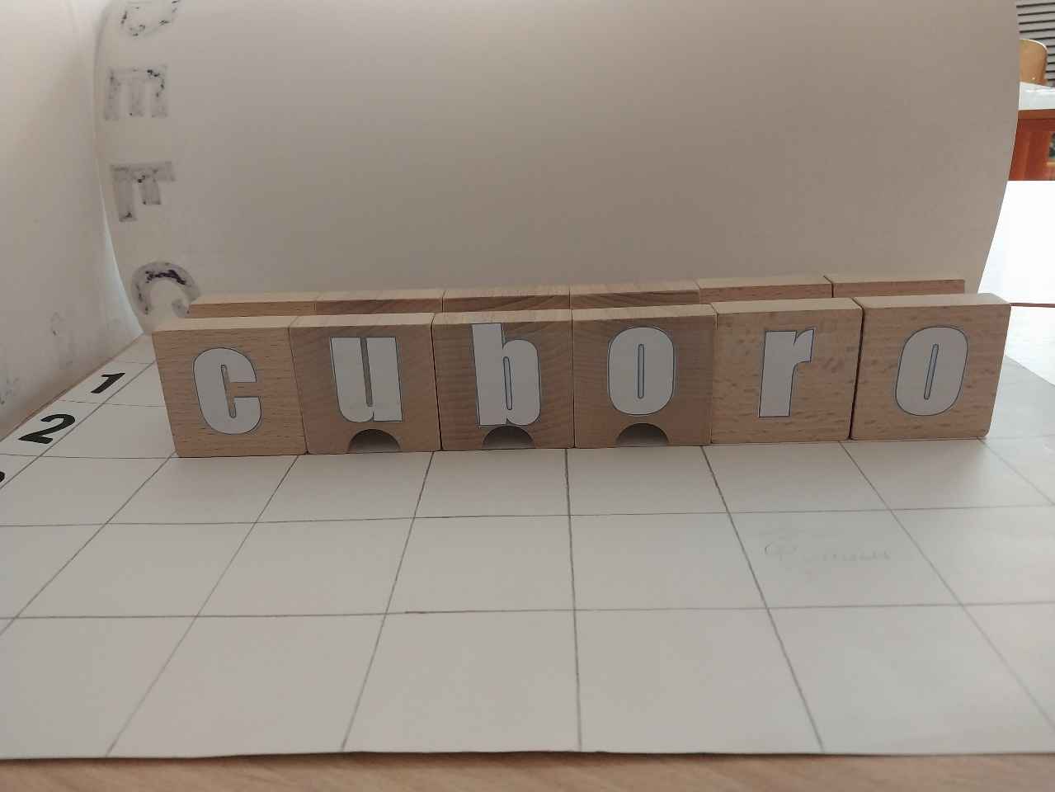

У вас получился незаконченный лабиринт. Чтобы его завершить, нужно найти кубики под номерами: 1, 11, 12. Нашли?

Кубик №1 ставим в начале слова, а на него кубик №12, который служит для сброса шарика в желобок другого кубика.

Кубик №11 ставим в конце слова, он служит для сброса шарика в туннель другого кубика.

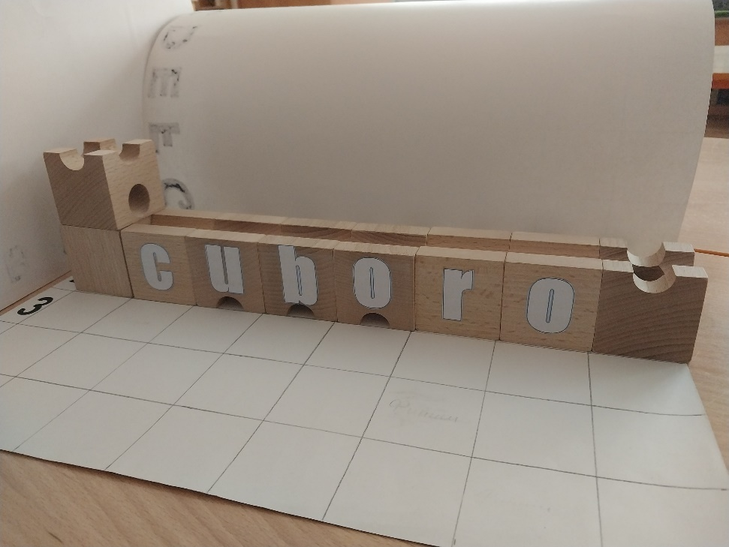

Готовы? Прокатываем шарик. Получилось? Подумайте, почему не получилось.

Вопрос: Какую задачу решает данное задание? (трёхмерное и комбинаторное мышление).

**Задание №3**: Я показываю вам в течении 10 секунд собранную модель из 7 кубиков, а затем убираю ее. Вы собираете модель по памяти и после сравниваете с образцом.

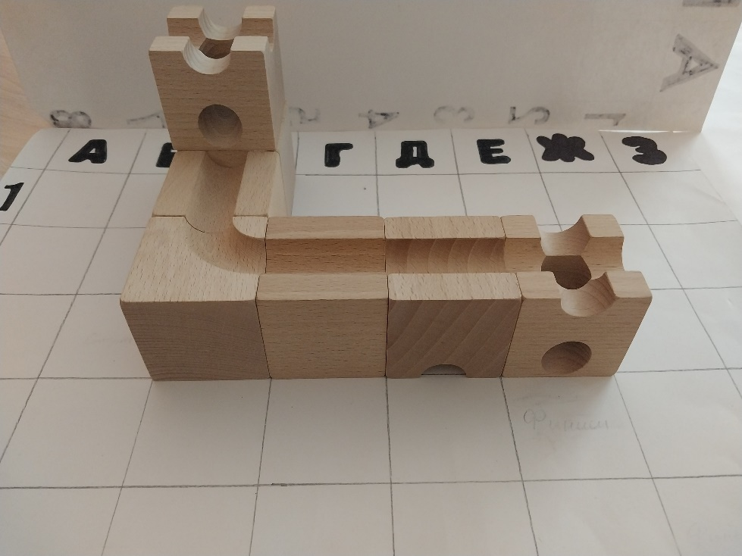

***Вопрос***: Испытывали ли вы трудности при выполнении модели по памяти? В чем?

Уважаемые родители наша встреча подходит к концу. Хотелось бы узнать ваше мнение об этом конструкторе.

*Раздача памяток.*

Хочется закончить нашу встречу словами Конфуция «Хочешь накормить человека один раз – дай ему рыбу. Хочешь накормить его на всю жизнь – научи его рыбачить»

В заключении нашей встречи, предлагаю построить пирамиду эмоций.

3 кубика поставленные друг на друга, означает, что наша встреча прошла плодотворно, узнали много нового и остались довольны.

2 кубика – означает, что встреча прошла хорошо, но информации было мало.

1 кубик – время было потрачено зря.

Благодарю за внимание! До новых встреч!